Педагог: Конищева Марина Олеговна
Объединение по интересам «Дошколенок»
Программа «Раз – ступенька, два – ступенька»

Учебные занятия на период с 20.04.20202 по 24.04.2020

Группа 1, год обучения 1

Дата | Учебный курс | Тема | Задание
20.04.2020 | «Чтение художественной литературы» | Тема: Вежливый кролик.  Мексиканская сказка. (  В обр. И. Железновой.) | - Посмотреть сказку по ссылке.  https://www.youtube.com/watch?time_continue=19&v=1e8rgWF_sPs&feature=emb_logo  Вопросы и задания к сказке:  - Перечислить все вежливые слова, которые произнес в этой сказке вежливый Кролик.  - Представьте, что вежливый Кролик открыл в лесу школу вежливости. Расскажите, как будет устроена эта школа.  - Вспомнить какой-либо случай из своей жизни, когда вам помогла вежливость.  - Как вы поступите, если кто-то будет грубо разговаривать с вами или с вашими друзьями?  - Нарисуйте, с кем вы могли бы сравнить вежливого человека, и объясните почему? Например, с солнышком, потому что каждое утро оно ласково здоровается со всеми.
 | «Математические представления» | Тема: «Видоизменение геометрических фигур по двум признакам» | - Посмотреть видео по ссылке.  https://www.youtube.com/watch?time_continue=28&v=m-g7oinHYos&feature=emb_logo - Выполнить устное и письменное задание на странице 6 (ниже таблицы).
21.04.2020 | «Безопасность» | Тема: Сравнение пешеходного и транспортного светофора. | - Посмотреть видео урок по ссылке.  https://www.youtube.com/watch?v=1nRWGpv1JIA  - Дать ответы на вопросы:  - Чем отличается транспортный светофор от пешеходного?  - Для кого предназначен транспортный светофор?  - Кто подчиняется сигналам пешеходного светофора?  - Какой транспорт может ехать и на красный, и на зеленый сигнал светофора?  Нарисовать транспортный и пешеходный светофоры.
 | «Речь и коммуникация» | Тема: Закрепление пройденного материала | - Посмотреть видео урок по ссылке.  https://www.youtube.com/watch?time_continue=96&v=0SYTriWposA&feature=emb_logo  - Выполнить письменное задание на странице 4 - 5 (ниже таблицы).
 | «Художественное творчество» | Тема: «Этот огромный космос». | - Отгадать загадку:  Угли пылают – совком не достать  Ночью их видно, а днем не видать  Что это? (Звезды.)  Посмотрите на картинку звездного неба.  - Вы любите смотреть на небо ночью?  - А что можно увидеть на небе (Звёзды, Луну.)  - Сколько звезд на небе? (Очень много).  - Светятся звезды, светятся….  Даже порою не верится,  Что так велика Вселенная.  В небо смолисто-черное  Гляжу, все забыв на свете…  А все-таки это здорово,  Что ночью нам звезды светят.  - Весь необъятный мир, который находится за пределами Земли зовут, космосом. Космос называют и другим словом - Вселенная.  - Почему человек захотел полететь в космос? (Он хотел узнать, почему звёзды такие яркие.)  - Как называют людей, которые летают на космических кораблях в космос к звёздам? (космонавтами).  - Кто же был первым космонавтом на Земле (Ю. А. Гагарин.)  - Недавно 12 апреля наша страна отметила «День космонавтики».  - Юрий Гагарин совершил полет вокруг земли на корабле «Восток» вся страна следила за его полетом, все люди волновались. И когда он приземлился, то все радовались. Все гордились, что именно российский гражданин первым в мире полетел в космос.  - Немного пофантазируй и представь, что ты отправляешься на свой ракетке в космические просторы.  - Посмотреть видео урок по ссылке:  https://www.youtube.com/watch?time_continue=1563&v=b9B674Qm98I&feature=emb_logo  - Выполнить задание по образцу, используя акварельные краски.
24.04.2020 | «Картина мира» | Тема: Повторение. | - Посмотреть видео урок по ссылке.  https://www.youtube.com/watch?time_continue=607&v=oavJ4pHXrvE&feature=emb_logo Мир вокруг нас  Ответить на вопросы.  - Что обнаружили зайчата в бутылке, которую выловили из реки?  - Куда внезапно исчезли зайчата?  - Кто маме Зайчихи помогал искать зайчат?  - Кто отдал домовенку Бу первую часть карты?  - Что интересного ты узнал, побывав в гостях у крота?  - Как енот научил Бу добывать воду из крана?  - Как сделать, чтобы вода стала чистой?  - Кто помог медвежонку узнать, откуда берется электричество?  - Почему нельзя рубить деревья?  - Откуда берётся бензин?  - Вы узнали много интересного про мир, в котором мы живем, путешествуя с домовенком БУ.  Запомни! Нужно бережно относиться ко всему, что нас окружает!

Учебный курс «Речь и коммуникация»
Тема занятия «Закрепление изученного материала»

- Собрать буквы в правильном порядке и записать слова.

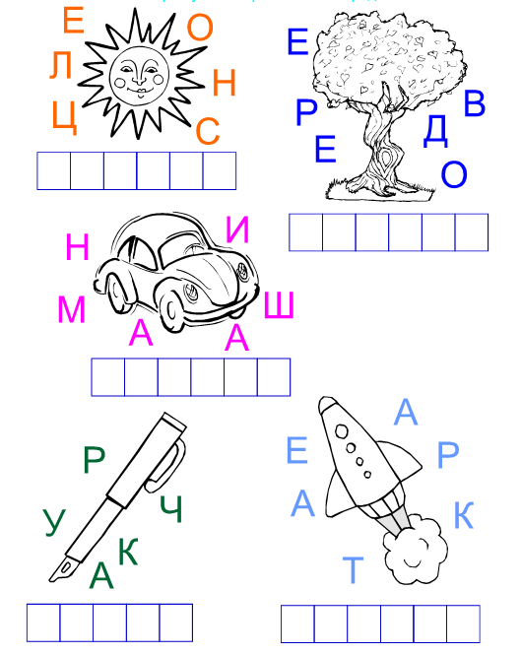

- Раскрасить картинки, в названии которых есть последний звук слова шар.

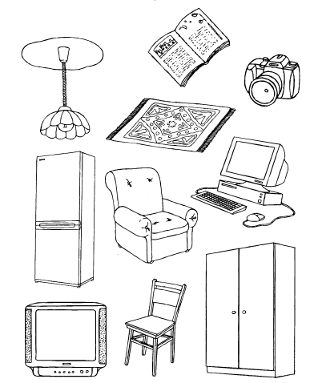

Учебный курс «Математические представления»
Тема занятия «Видоизменение геометрических фигур по двум признакам»

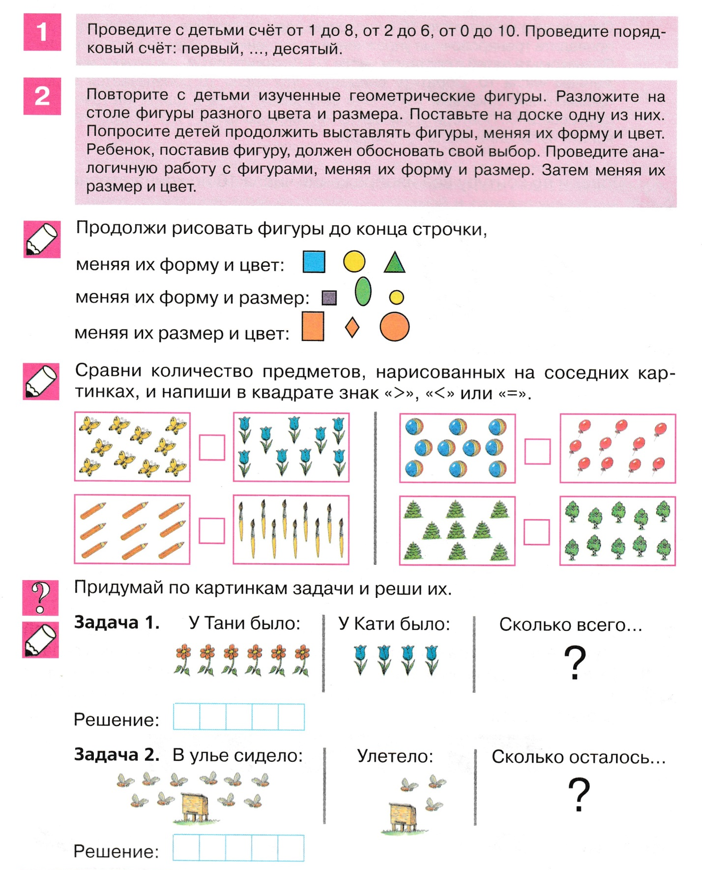

Контрольные вопросы.
Все ли задания были понятны?
Какое задание показалось сложным?

